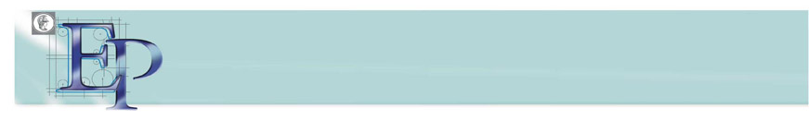

Projeto de Formatura – 2023 – Press Release

PCS - Departamento de Engenharia de Computação e Sistemas Digitais

Engenharia Elétrica – Ênfase Computação

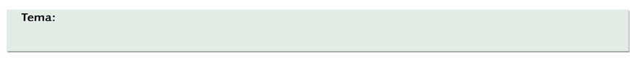

Digite o tema aqui!

Insira o conteúdo aqui!

Integrantes:

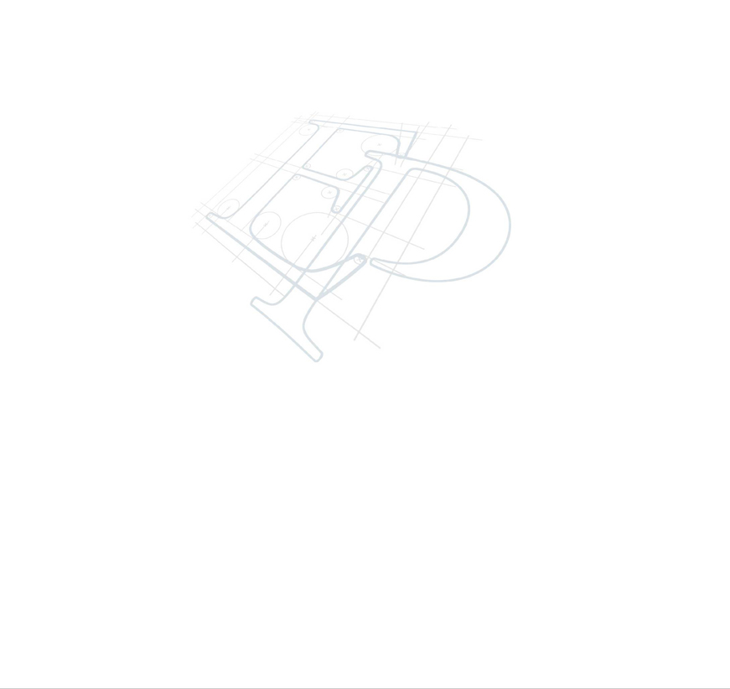

Professor(a) Orientador(a):

Co-orientador(a):